Tillsynsbegäran – information om höga naturvärden i avverkningsanmälan A 54155-2023 i Örnsköldsviks kommun
Denna tillsynsbegäran behandlar höga naturvärden i avverkningsanmälan A 54155-2023 i Örnsköldsviks kommun som inkom 2023-11-02 och omfattar 2,5 ha.
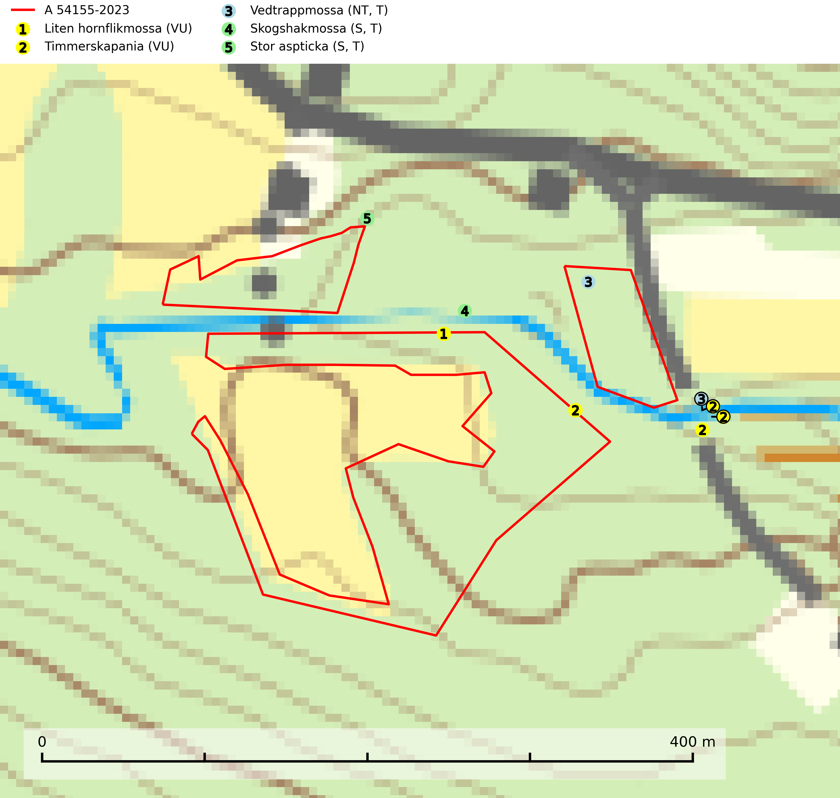
Figur 1. Fyndplatser för naturvårdsarter i och inom 24 meter från avverkningsanmälan. Markörer utan svart kant är placerade på fyndplatsen. Markörer med svart kant är placerade vid sidan av fyndplatsen har ett svart streck som visar fyndplatsens exakta position. Kartans mittpunktskoordinat är N 7052882, E 652715 i SWEREF 99 TM.
I och inom 24 meter från avverkningsanmälan finns fynd av 5 naturvårdsarter, varav 3 är rödlistade, 3 är typiska (T) och 2 är signalarter (S): liten hornflikmossa (VU), timmerskapania (VU), vedtrappmossa (NT, T), skogshakmossa (S, T) och stor aspticka (S, T). Se Figur 1.

Tillsynsbegäran
Vi begär härmed att Skogsstyrelsen fattar beslut enligt miljöbalken som säkerställer att skogens höga naturvärden bevaras samt att EU-lagstiftning efterlevs och att artskyddsbrott förhindras.
Vi önskar även ta del av de ställningstaganden och beslut som myndigheten meddelar till följd av aktuell avverkningsanmälan och föreningens inlaga (se 34 § förvaltningslagen).

Naturvårdsarter och fridlysta arter
Nedan följer beskrivningar av de naturvårdsarter och fridlysta arter som har sina livsmiljöer och växtplatser i den avverkningsanmälda skogen. De påträffade naturvårdsarterna är ett tydligt kvitto på att det rör sig om en skog med höga naturvärden.
Liten hornflikmossa (VU) växer på grova murkna lågor i sluten och urskogsartad granskog med hög och jämn luftfuktighet. Arten är placerad högst upp i Skogsstyrelsens värdepyramid för bedömning av skog med höga naturvärden och samtliga kända lokaler med liten hornflikmossa bör ges ett ändamålsenligt skydd (SLU Artdatabanken, 2024; Nitare & Skogsstyrelsen, 2019).
Timmerskapania (VU) växer på hård ved som tidvis blöts ned och hittas ofta på omkullfallna trädstammar intill vattendrag och skogstjärnar, i skuggigt läge. Alla skogsskötselåtgärder på eller i närheten av lokalerna utgör ett hot och samtliga aktuella fyndlokaler måste ges ett ändamålsenligt skydd vilket måste inkludera en god tillgång på död ved liksom expositionsskydd samt att livsmiljöerna inte tillåts torka upp under någon längre period. Timmerskapania omfattas av ett åtgärdsprogram för hotade arter (ÅGP) och är rödlistad som nära hotad (NT) i den europeiska rödlistan vilket innebär att Sverige har ett internationellt ansvar för arten (SLU Artdatabanken, 2026; IUCN, 2017; Naturvårdsverket 2015).
Vedtrappmossa (NT) växer på död ved, främst i gammal granskog. Den förekommer knappast alls i fjällnära barrskogar utan finns i skogslandskapet nedom fjällen och framför allt i landets södra delar är den en mycket bra signalart för barrnaturskog med höga naturvärden. Skogsavverkning och brist på grov död ved i skogen är de allvarligaste hoten och den överlever inte kalhyggesbruk. Lokaler med sluten granskog, tillräckligt stora för att säkerställa ett kontinuerligt tillskott på grova lågor, bör undantas från storskaligt skogsbruk. Vedtrappmossa är typisk art för 9010 Taiga (SLU Artdatabanken, 2024).
Skogshakmossa indikerar lokaler som ofta har en artrik mossflora som kräver jämn och hög markfuktighet, till exempel olika sumpskogar med höga naturvärden. Högst signalvärde har arten i södra och mellersta Sverige. Skogshakmossa är typisk art för 9010 Taiga, 9050 Näringsrik granskog, 9080 Lövsumpskog och 9750 Svämlövskog (Nitare & Skogsstyrelsen, 2019; SLU Artdatabanken, 2025).
Stor aspticka är knuten till gamla levande aspar och orsakar karaktäristiska inbuktningar i stammen (så kallad nekroser). Slutavverknings- och gallringsåtgärder i löv- och blandskogsbestånd som innebär att tillgången på grov asp minskar är ett hot mot arten. Det är viktigt att äldre aspar och aspbestånd sparas och för att gynna arten på sikt bör aspinslagen i t.ex. bergbranter, raviner, skogsbryn och kring äldre odlingsmarker generellt sparas i större utsträckning än vad som görs idag. Stor aspticka är typisk art för 9010 Taiga och 9030 Landhöjningsskog (SLU Artdatabanken, 2024; Nitare & Skogsstyrelsen, 2019).

